Tlajomulco de Zuñiga, Jal. 23 de Enero 2026

CAP. NAV. CG. DEM. RODOLFO TORRES CHÁVEZ
TITULAR DE LA ADUANA DE MANZANILLO, COLIMA
PRESENTE:

STEPHANIE HARTLEBEN GUTIÉRREZ, en mi carácter de representante legal de la empresa importadora DISTRIBUIDORA DE SOSA Y ÁCIDOS, S.A. DE C.V., con R.F.C. DSA120213M87, personalidad que se acredita con el Instrumento Público Número 8676 de fecha 06 de enero de 2016, elaborado por el Notario Público No. 01, el Lic. Juan Peña Acosta, de la demarcación notarial de la Ciudad de Tlajomulco de Zuñiga, empresa que tiene su domicilio fiscal ubicado en Las Magnolias No. 63, Santa Cruz de las Flores, Tlajomulco de Zuñiga, Jalisco, CP 45640, México señalando como domicilio para oír y recibir notificaciones el mismo, con número telefónico (333) 145 05 55 y correo electrónico stephanie.h@disosa.com, autorizando para los mismos efectos en términos del artículo 18, 18-A y 19 del código fiscal de la federación a los CC. Stephanie Hartleben Gutiérrez, ante usted respetuosamente comparezco para exponer lo siguiente:

De conformidad con el artículo 36, 36-A de la Ley Aduanera y la Regla 3.1.8 de las Reglas Generales de Comercio Exterior para 2026 y bajo protesta de decir verdad lo siguiente:

IMPORTADOR:
DISTRIBUIDORA DE SOSA Y ÁCIDOS, S.A. DE C.V.
LAS MAGNOLIAS NO. 63, SANTA CRUZ DE LAS FLORES, TLAJOMULCO DE ZUÑIGA, JALISCO, C.P. 45640, MÉXICO.
RFC: DSA120213M87

PROVEEDOR Y DOMICILIO:
NORBRIGHT INDUSTRY CO. LTD
E7602+03 BINHAI FINANCE ZONE, 20 GUANGCHANGDONG ROAD, TEDA, TIANJIN, 300457 CHINA
TAX ID: 91120116722995505T

B/L: ONEYDLCG00246800
PAÍS DE ORIGEN: CHINA
NO. DE LOTE: 20260107206#004
INCOTERM: | CIF

FACTURA: 26EZ705 FECHA: 07/ENERO/2026
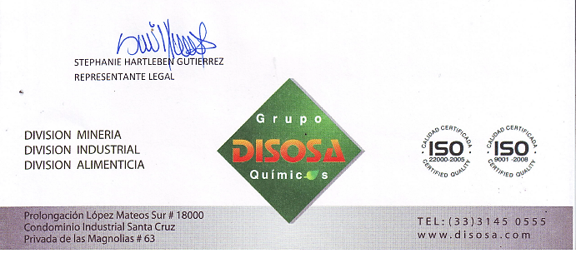
CANTIDAD | MERCANCÍA | UNIDAD DE MEDIDA | PRECIO UNITARIO | PRECIO TOTAL | MONEDA
28.75 | PARAFINA | TONELADAS | $1,141.00 | $32,803.75 | USD
 |  |  | TOTAL | $32,803.75 | USD

